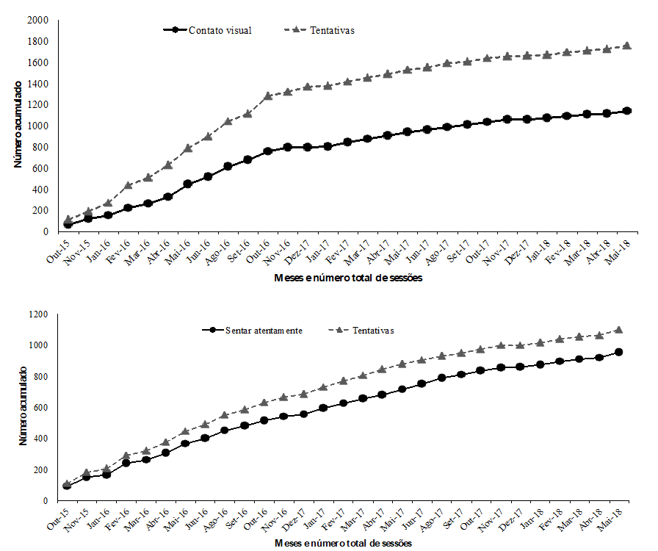

**Figura 1** - Ensino de repertórios básicos. Os gráficos representam número acumulado de respostas por meses. O superior diz respeito às respostas de contato visual e, o inferior, às respostas de sentar atentamente

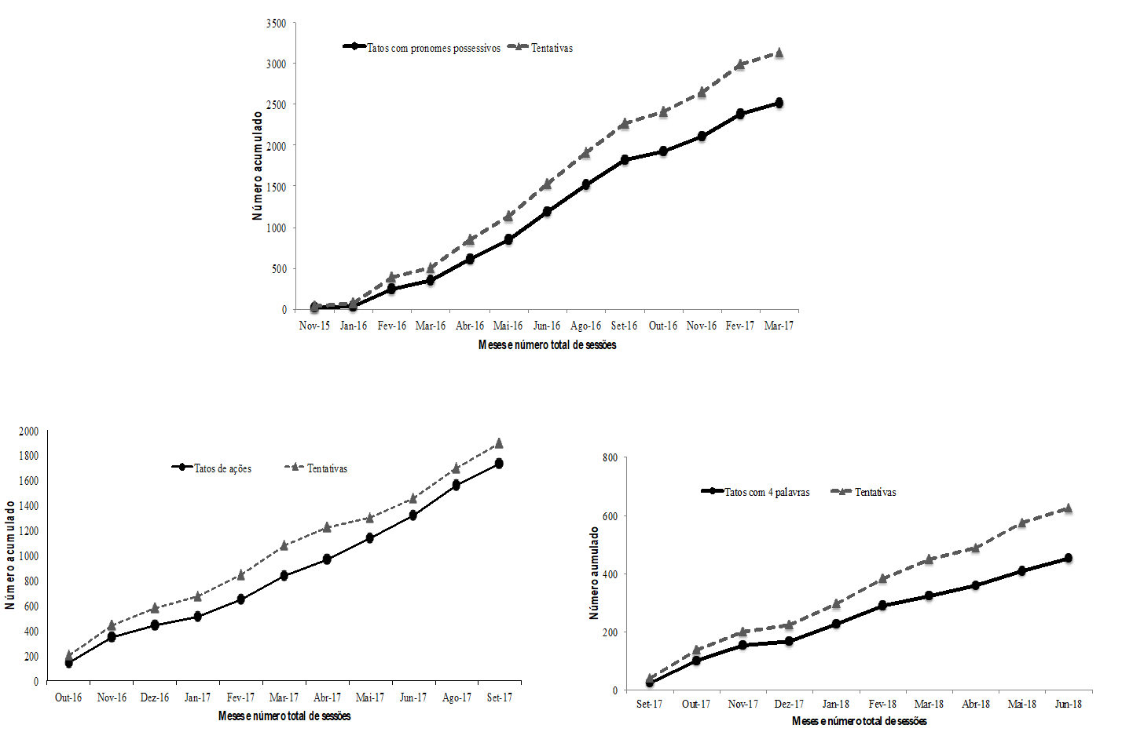

**Figura 2** - Ensino de três tipos de tatos. Os gráficos representam número acumulado de respostas por meses. O gráfico superior representa tatos com pronomes possessivos. O inferior à esquerda, tatos de ações. E, o inferior à direita, tatos com quatro ou mais palavras

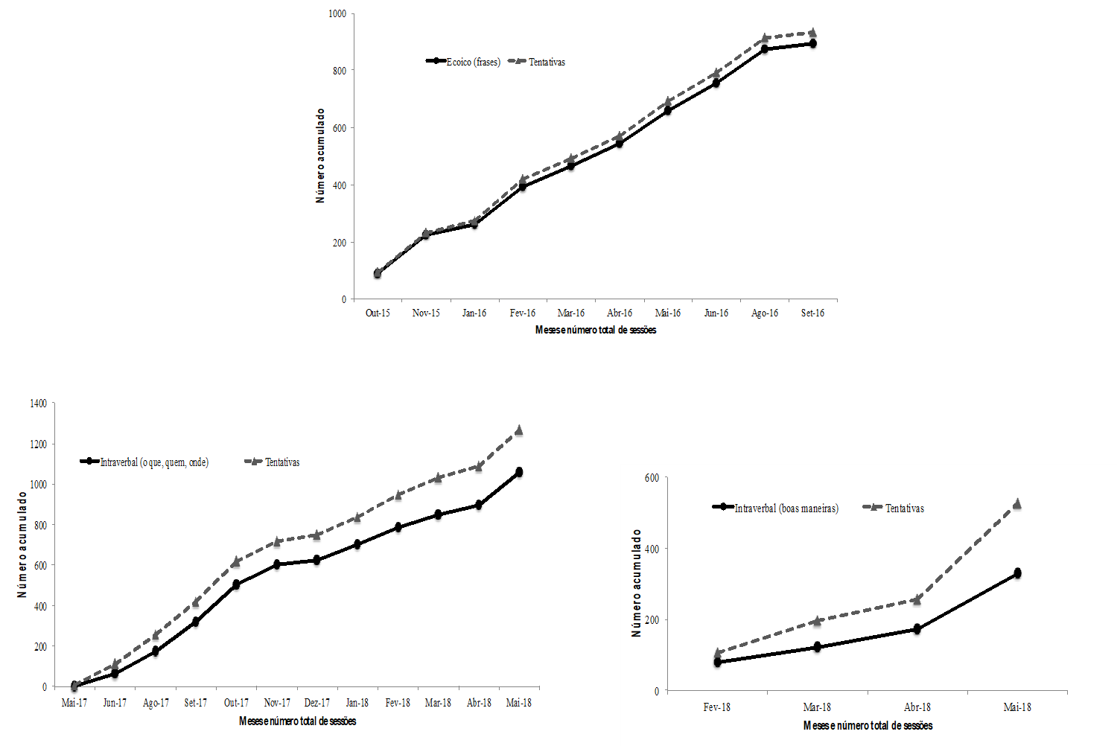

**Figura 3** - Ensino de ecoicos e intraverbais. O gráfico superior representa o ensino de ecoicos de frases. O gráfico inferior da esquerda, o ensino de intraverbais sob controle de perguntas simples e, o inferior da direita, o ensino de intraverbais consistindo em relatos sobre comportamentos socialmente aceitos

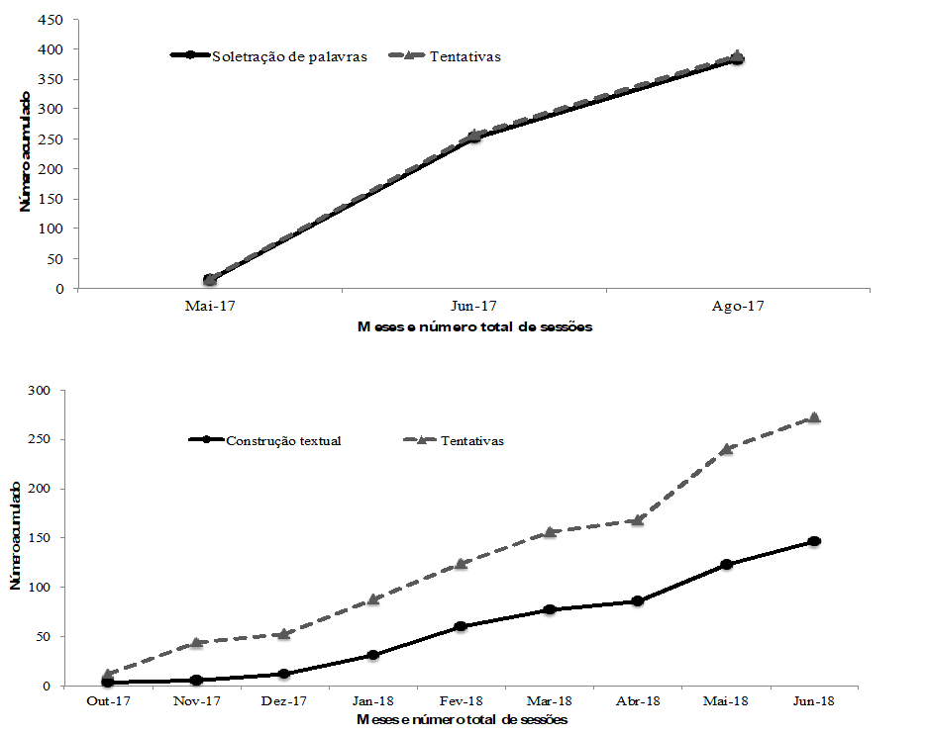

**Figura 4** - Ensino de soletração vocal e de construção de sentenças. O gráfico superior representa o ensino de soletração. O gráfico inferior, o ensino de construção de sentenças